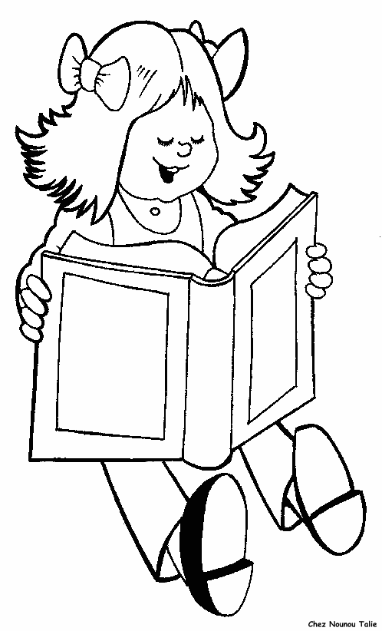
Üslü Sayılar
Bir sayının kendisi ile çarpımını üslü sayı olarak yazarız. Sayı kendisi ile kaç defa çarpılmışsa o kadar kendisi üstüne üs olarak yazılır.

Örnek: a x a = a² şeklinde yazılır ve a kare ya da
a üssü iki diye okunur.

2 x 2 = 2² ikinin karesi deriz.

a x a x a = a³ şeklinde yazılır ve a‘nın küpü ya da a üssü üç diye okunur.

2 x 2 x 2 = 2 ³ ikinin küpü deriz.

1. Aşağıda verilen sayıları üslü olarak yazınız.

3 x 3 = 3 ² 4 x 4 = ..............

19 x 19 = .............. 5 x 5 = ..............

6 x 6 = .............. 25 x 25 = ..........

7 x 7 = .............. 2 x 2 = ...............

30 x 30 = .............. 8 x 8 = ................

10 x 10 = .............. c x c = ..................

9 x 9 = .............. 13 x 13 = ..............

b x b = .............. k x k x k = …………..

2. Aşağıda verilen üslü sayıları açık olarak yazınız.

5² = 5 x 5 3² = ..............

9² = .............. 4² = ..............

2² = .............. 7² = ..............

14² = .............. 6² = ..............

10² = .............. 12 ² = ............

25² = .............. d ² = ..............

91² = .............. 78² = ..............

y² = .............. 33² = ..............

17² = .............. 46² = ..............

87² = .............. 1² = ..............
3. Aşağıda verilen sayıları üslü olarak yazınız.

3 x 3 x 3 = 3 ³ 4 x 4 x 4 = ..............

2 x 2 x 2 = .............. 5 x 5 x 5 = ..........

7 x 7 x 7 = ............. 9 x 9 x 9 = ..............

8 x 8 x 8 = ........... 10 x 10 x 10 = ............

13 x 13 x 13 = ............ 20 x 20 x 20 = .....

30 x 30 x 30 = ........... d x d x d = ...........

60 x 60 x 60 = ....... 16 x 16 x 16 = ..........

e x e x e =..........

4. Aşağıda verilen üslü sayıları açık olarak yazınız ve sonucu bulunuz.

2 ³ = 2 x 2 x 2 6³ = ..............

10 ³ = .............. 3³ = ..............

7 ³ = .............. 35 ³ = ..............

8 ³ = .............. 9 ³ = ..............

63 ³ = .............. 5 ³ = ..............

4 ³ = .............. 88 ³ = ..............

14 ³ = .............. 24 ³ = ..............

s ³ = .............. 55 ³ = ..............

74 ³ = .............. n ³ = ..............

